SSS
SDP 2004
电厂电站后台监控系统
使用说明书
山东山大世纪科技有限公司
2005年7月

前 言

随着科学技术的不断进步，人们对电力系统的要求越来越高。发展电力系统的电网调度自动化软件已经成为必然的潮流。而电厂电站的综合自动化系统是整个监督控制体系最重要的基础之一。信息的正确采集、预处理、分类汇总以及合理而充分的利用是它的目标。
在此前提下，我们公司研制开发了SDP系列产品。其中SDP2004电厂电站监控系统是其中重要的组成部分。该系统功能强大，操作简单，便于维护，稳定可靠。采用了很多最新技术，为用户提供了一个监控底层设备的最佳平台。
SDP2004系统采用模块化、分布式结构，分为数据处理，人机交互二大模块，并提供了五防等系统的接口。整个系统简单可靠，可扩展性强，并具有极好的经济性。
SDP2004系统面向Windows2000系统平台设计，完全32位应用。多模块、多线程并行运作，充分发挥基于WindowsNT内核的抢先式多任务环境的优势，提高了数据采集和处理的性能和可靠性。
SDP2004系统先进的网络设计非常灵活，既可以单机运行，也可以组成双机或多机的热备用系统，还可以连接到远程监控终端，实现多节点实时数据监测。双机或多机热备用系统可以在主控制机发生意外情况时接管功能，以避免大量丢失数据或者无法下发遥控命令等现象。
SDP2004系统在设计之初是作为一个通用型的监控系统进行考虑的，在此系统之上可以衍生出许多应用系统：比如电力调度、水厂自动化系统、楼宇系统化系统、热力综合控制系统等等。目前SDP2004系统在国内处于领先水平，而且后续版本正在不断开发和完善。

第一章 系统的安装和启动 1
第一节 安装SDP-2004电厂电站后台监控系统 1
1、由安装程序自动安装 1
2、人工手动安装 2
第二节 系统的启动和运行 5
第二章 数据处理模块的应用 7
第一节 系统设置 7
第二节 设备管理 9
1、新建设备 10
2、设备参数的使用方法 11
3、设备主要参数的构成 14
第三节 通讯设置: 17
1、通讯参数设置 17
2、设备参数设定 18
3、设定操作的注意事项 19
第四节 实时数据 20
1、实时数据的显示 20
2、实时图形显示 23
3、历史事项 27
4、实时报文 28
第五节 报表打印 29
1、构造报表模板 29
2、报表打印 32
第三章 人机交互界面的应用 34
第一节 创建人机交互界面 34
1、接线图绘制工具的构成 34
2、绘制接线图的建议步骤 40
第二节 人机交互界面的应用 41
1、人机交互界面的构成 41
2、命令操作 45

第一章 系统的安装和启动
第一节 安装SDP-2004电厂电站后台监控系统
由于本系统与相关设备密切相关，一般由本公司现场施工人员负责安装。安装过程简述如下。
1、由安装程序自动安装
运行安装光盘中的安装程序，按照指示安装。
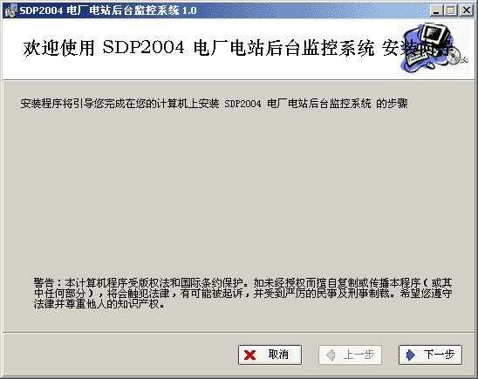

点击“下一步”安装程序将自动将系统安装到 C:\SDP-600 目录下，在安装过程中会提示安装微软XML支持组件，点击下一步，
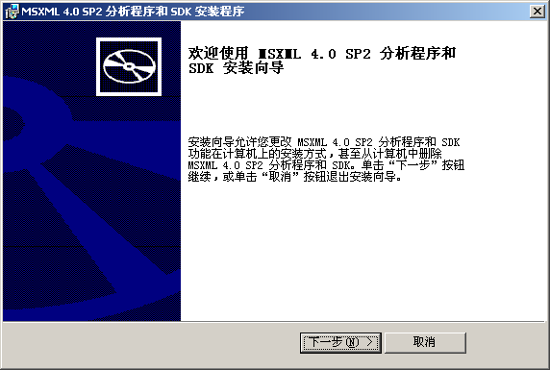
用户可根据需求选择安装选项，然后点击下一步。
此过程完成后需重新启动操作系统，如果选择暂时不重新启动，在重新启动前系统将不能正常运行。
2、人工手动安装
在 C:\ 根目录建立一个名为 SDP-600 的文件夹，然后将安装光盘中的 SDP-600目录内容复制到该目录下。完成后，目录结构应如下图所示：
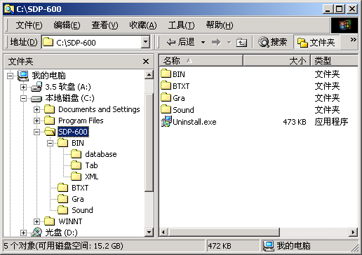
C:\SDP-600
├─BIN
├─Database
│ └─Tab
├─BTXT
├─Gra
└─ Sound

其中：
BIN 目录保存了全部二进制形式的运行文件；
Database 目录保存了所有的数据库文件；
Tab 目录保存了所有的报表模版；
Gra 目录保存了一次主接线图的图形文件；
Sound 目录保存了相关的报警声音文件；
Pic 目录不是必需的，主要用来保存相关的图形文件。
然后进入 C:\SDP-600\BIN 目录，双击执行批处理文件：RegOCX.BAT，如下图：
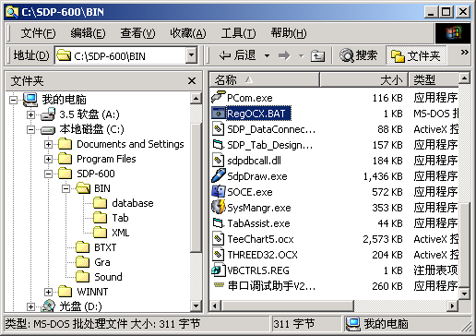

最后进入 C:\SDP-600\BIN\XML 目录，安装微软XML支持组件，如下图：
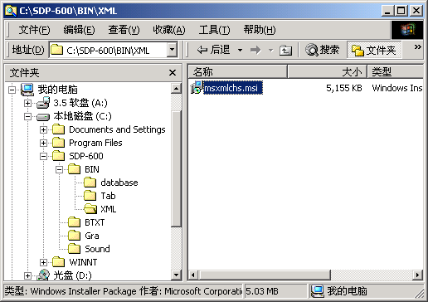
至此，系统已经可以运行。
为了方便使用，应在开始菜单或桌面上建立各应用程序的快捷方式。
右键选择“发送到 桌面快捷方式”，就可直接在桌面上建立快捷方式并直接运行程序。
（附）批处理程序（RegOCX.BAT）清单：
Copy .\*.OCX %SystemRoot%\System32
Ren *.ocx *.ooo
Regsvr32 /s SDP_DataConnecter.ocx
Regsvr32 /s GE_489.ocx
Regsvr32 /s LG_PLC.ocx
Regsvr32 /s TeeChart5.ocx
Regsvr32 /s FlexCell.ocx
Regsvr32 /s MSCOMM32.OCX
Regsvr32 /s MSWINSCK.OCX
Regsvr32 /s THREED32.OCX
Regsvr32 /s MSCOMCTL.OCX
Regsvr32 /s MSCOMCT2.OCX
Ren *.ooo *.OCX

COPY MSDERUN.DLL %SystemRoot%\System32
Regsvr32 /s %SystemRoot%\System32\MSDERUN.DLL
Start VBCTRLS.REG
手动安装完毕后，应该立刻将各应用全部测试一遍，以免遗漏必要的组件。
本系统所使用到的其他支持模块：
✓ Flexcell.OCX：表格控件。若采取复制方式安装，则需要手工注册该控件。
✓ MDAC2.8：微软的数据库支持模块。可以通过运行MDAC_TYP.EXE安装。
✓ XML4.0：XML语言支持模块。可以通过运行MSXMLCHS.MSI安装。
✓ SDP_DataConnecter.OCX：专用数据通讯控件。
手工注册方法：
在命令行状态下输入：Regsvr32路径 + Flexcell.OCX <回车>其它控件注册方法相同。
安装完成后若想使系统运行，必须同时启动两个模块，数据处理模块(Sysmgr)和人机交互界面（SOCE）。

此外：
 如果使用了多块串口卡，务必安装好驱动程序，并测试有效，注意区分好每个串口的端口号，注意不同通道对应的通讯线路。
 若运行时系统提示需要升级数据库组件，应该运行安装光盘中的MDAC_TYP.EXE文件，升级 MDAC2.8。
 由于使用了网络组件，因此网卡是必须的，如果是单机系统，必须插上RJ45自环头。
第二节 系统的启动和运行
本软件核心部分主要由两大功能模块数据处理模块和人机交互界面组成。
依据现场情况的不同和系统组成的不同，系统运行所必须启动的模块也是不一样的。一般来说，数据处理模块和人机交互模块是需要启动的。缺少其中的某一个将可能导致全部或部分功能失效或运转不正常。正常启动后底部工具条如下：
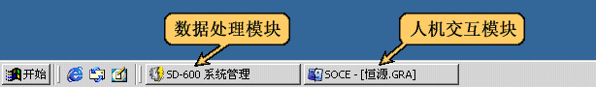

选择点击桌面上的快捷方式图标或者在开始-〉程序-〉SDP2004电厂电站后台监控系统路径下执行程序，
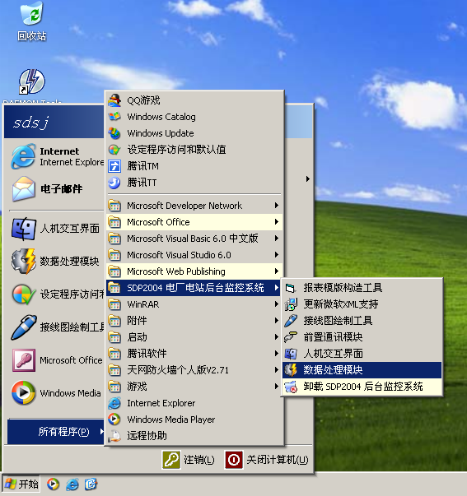
同样可以在资源管理器中运行 SysMangr.exe 文件：
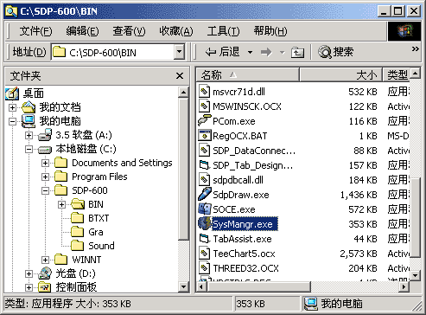

启动后将首先显示欢迎画面和注册画面：
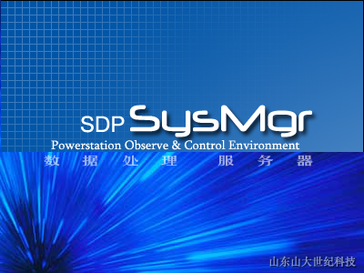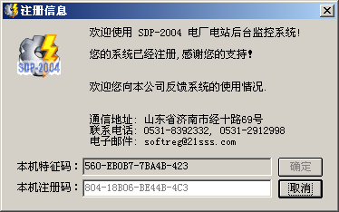

在第一次运行时，应该将画面给出的本机特征码反馈公司，并将返回的本机注册码填入下侧的文本框，按下确定键。如果在30天内试用期直接点击取消按钮，也可以正常使用本系统。
如果已经注册，三秒钟后注册窗口将自动关闭。
当数据处理模块自动由备模块升级为主模块时，以同样方式启动人机交互界面，如果在之前启动，可能弹出连接失败的错误提示，点击确定后依然可以启动，不过在数据处理模块升级为主时才会有数据上送，这并不影响程序的正常运行。
如果在桌面上制作了快捷方式，则直接双击该快捷方式即可启动。
注意：切勿尝试通过修改系统日期的方式延长试用期。
第二章 数据处理模块的应用
数据处理模块是整个系统的心脏，负责数据的采集、计算、记录以及转发、警告等操作。
启动后，数据处理模块将显示如下画面：
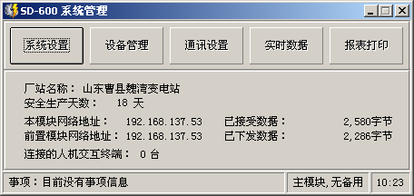
系统设置：设置关系全系统的几个参数；
设备管理：添加、删除、设置具体的设备和参数；
通讯设置：所有的遥测、遥信、SOE、遥控以及五防的设定都在这里；
实施数据：查看遥信和遥测的当前数据、查看各种实时图形，查看实时报文，事项纪录；
报表打印：生成、查看、打印各种报表。
具体的详细操作请参考后面的介绍。
第一节 系统设置
在运行系统时首先要先对系统进行设置，在数据处理模块上单击系统设置按钮，就会显示出系统设定的界面，在这个界面中，我们要对一些基本信息作必要的设置。如图：
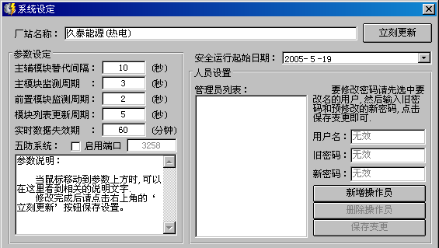
此窗口的内容一般只需更改厂站名称和安全运行起始日期，其他参数一般不需要修改。其中，厂站名称输入使用这个软件的单位，安全运行起始日期请输入第一次正常运行时的日期。
五防系统缺省情况是不采用的，若使用五防，在五防端口后面的方框中打√即可。注意在启用五防情况下，遥控操作必须经过五防系统允许才能执行。
设置操作员：
在这个界面里可以对操作员的权限进行设置，如果要添加操作员，单击新增操作员，设置操作员的用户名和密码（密码要写在新密码当中），选择保存变更，这个操作员就会添加到操作员列表，显示在左边的方框中。添加操作员以后，登录除实时数据以外的各个界面和在人机界面进行遥控或对位操作均需输入操作员的用户名和密码，如果要取消某操作员的权限，请在左边的列表框中选中相应的操作员，单击删除操作员，就会把这个操作员删除掉。
如果想要更改密码，请选中操作员，在旧密码中输入操作员的原始密码，再在新密码中输入个人希望使用的密码，单击保存变更就成功地更改了密码。
在没有添加用户和密码时，系统默认操作员姓名为和操作系统的用户名，无密码。
其他重要参数：
在这部分还要实现对系统模块的一些参数的设置：
- 主辅模块替代间隔：系统运行在网络环境中时,可以提供双机(多机)热备用支持.当主模块因为某种原因(掉电,误操作,机器损坏)而停止运行时,辅模块会在等待一定时间后自动接替主模块的工作.。这段时间的等待是必要的,以免因暂时性的问题而导致出现两个主模块并存的情况.
- 主模块监测周期：此参数可以设定辅模块多长时间检测一次主模块.设置时间过长,会导致当主模块发生故障时无法及时接替工作;而设置时间过短则会影响主模块的工作效率.建议设定在1至5秒之间.
- 模块列表更新周期：每过一段时间,数据处理模块就会刷新一次相连接模块的列表清单.过期的连接模块将会被清除.在不影响运行效率的前提下,应当尽量缩短更新周期.建议设定在1至5秒之间.
- 实时数据实效期：设备上报的数据会储存在系统数据库中.当查询当前数据时,系统会过滤长期没有更新的数据.也就是说该数据已经过期.在绝大多数情况下,所有数据都会在几分钟内更新一遍.将此参数设定为60分钟已经足够保守.当然,您也可以设定为1440分钟(1天)或者更长.
以上参数均建议采用默认值，更改的不合理可能对系统造成不可预料的影响。
第二节 设备管理
工具条包含这一模块的主要操作功能。工具条中的亮色图标表示当前可执行的功能，暗色图标表示该命令当前无效。命令是否可执行是由界面状态及选中目标决定的
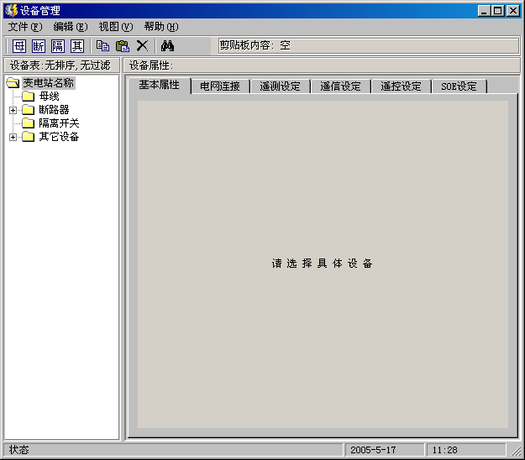
本模块用于新建新的设备或者删除已有设备，同时设置设备的某些属性值。具体应用时要经过以下步骤：
（1）、根据设备类型新建设备，同时对设备基本属性进行设置。这一操作可直接利用工具栏上的快捷按钮启动执行。
（2）、设置设备的相关属性，不同的类型需要的属性不同，根据需要进行设置。激活要使用的设备参数。
点击工具条的前四个按钮可以创建相应的设备；点击设备属性窗口相应的标签可以打开相应的页面。
1、新建设备
：新建一个母线设备；：新建一个断路器设备； ：新建一个隔离开关设备：
例如新建一个母线需经过以下步骤：
- 点击新建母线设备的图标。
设备类型默认为站内母线，表示新建了母线设备，不可更改。
设备名称默认为新建母线，可更改为这个母线定义的名称。
- 数量默认为1，如果添加不止一个同样设备，请在“一次添加多个设备”的复选狂中打√，然后在数量一栏中填写增加的设备数。
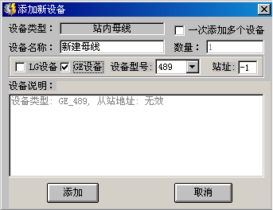
- 填写完名称后要对母线的类型进行设置，系统额外提供了LG,GE两种类型的选项，如果所添加设备属于这两种进行勾选，并选择相应型号（GE设备选择待选型号，LG设备需要选择数据区域，且这两种设备须用站址进行区分），否则默认为SDP600系列设备。
- 站址内填写当前设备所设置的站地址，一般GE设备和LG设备需要站址进行区分。
对于当前设备说明中显示设备建立的时间信息。
5）设置完成后点击添加按钮
其它设备的建立方法与此相同
2、设备参数的使用方法
新建的设备会出现在左侧的设备信息表当中，这些设备会按照设备类型进行分组排列，包括母线，断路器，隔离开关以及其它设备,文件夹图标左侧如果是“-”号，则表示文件夹已打开，此时所有该类型设备显示在它的下方，如果文件夹左端是“+”号，则表示文件夹未打开，此时只能看到文件夹名称，想打开它必须点击“+”号
设备添加后在设备表中选中设备，就会在右侧出现该设备的属性，通常GE设备会显示基本属性，电网连接，测量值三种属性，而LG设备和普通设备则会显示基本属性，电网连接，遥测设定，遥信设定，遥控设定和SOE设定这几种属性，每种属性页都有可供选择或更改的参数。选中某设备就可以在右侧属性页中察看它已激活的参数。
按下工具栏的“复制”按钮（或者CTRL-C）可以将参数激活状态复制到剪贴板；然后按下工具栏的“粘贴”按钮（或者CTRL-V）可以将剪贴板的内容粘贴到指定设备。
基本属性：
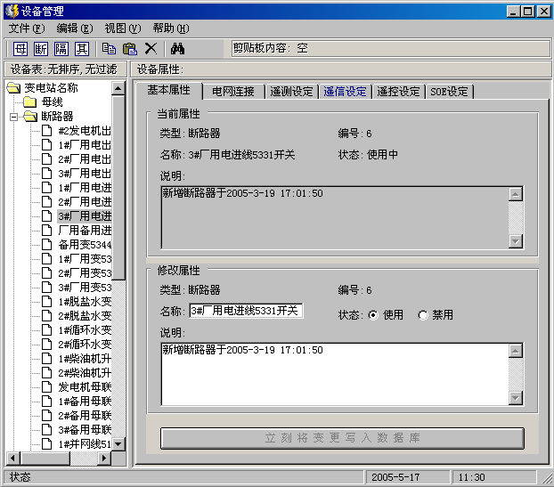
设备的基本属性包括当前属性和修改属性。
当前属性会显示设备的类型、编号、名称和当前状态，当前属性的说明中会显示设备的具体型号和从站地址。
修改属性用于修改设备的某些基本属性，主要是可以对名称和使用状态进行修改，状态包括使用和禁用两种状态，是用两个单选框来确定的，选择禁用后该设备所有属性失效，想取消禁用则点击启用。修改后点击“立刻将变更写进数据库”完成对设备属性的修改，将更改写入数据库。
电网连接：（此页在部分版本中无效）
对设备连接属性进行设置，对于母线设备和其他设备类型，只有一端节点可连接设备，因此只有第一节点（A端）可用，此时第二节点连接属性无效, 对于断路器设备和隔离开关设备，两端节点均可连接设备.如果设备未曾连接过设备，在“已经连接的节点”的列表框中就会显示尚无连接节点，否则就会显示请选择连接设备。
如果想要添加连接，就需要现在左边设置连接设备的类型，名称，要连接的端点，然后单击添加连接，设备就会连接成功。如果想要释放连接，就在已连接的节点中选择将要释放的连接设备端点，然后点击释放连接。
对设备连接属性进行设置，对于母线设备和其他设备类型，只有一端节点可连接设备，因此只有第一节点（A端）可用，此时第二节点连接属性无效, 对于断路器设备和隔离开关设备，两端节点均可连接设备.如果设备未曾连接过设备，在“已经连接的节点”的列表框中就会显示尚无连接节点，否则就会显示请选择连接设备。
如果想要添加连接，就需要现在左边设置连接设备的类型，名称，要连接的端点，然后单击添加连接，设备就会连接成功。如果想要释放连接，就在已连接的节点中选择将要释放的连接设备端点，然后点击释放连接。
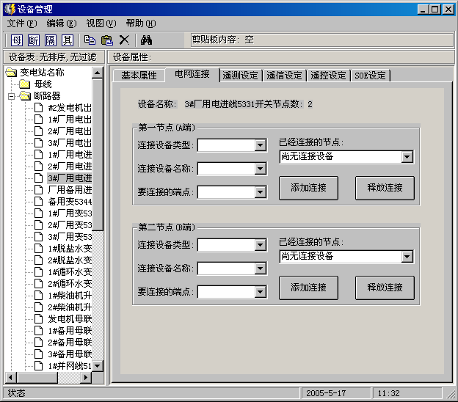
注意：设备不可以重复连接。

其他属性页均是下面图示的格局，用于激活在系统运行中任意设备所使用的参数。
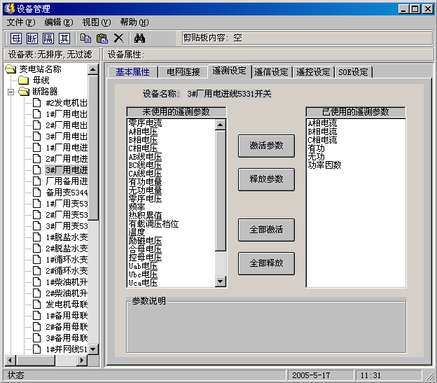

参数的激活或者释放:
对于需要测量的测量值选中并点击激活参数，则该参数会移动到已激活测量参数当中，相反如果想要释放已激活的参数，则要在已激活参数列表中选中并点击释放参数，这样变量就会释放到未使用的测量参数中。选择全部激活或者全部释放就是相当于选中所有未使用或已使用的变量，进行激活或者释放的操作。
：复制，点击此按钮可以复制所选择的设备的指定类型数据组合。快捷键为“Ctrl+C”
：粘贴：将选择的设备所激活的参数信息复制到某一设备上，即使当前设备有同于所复制设备的所有参数。快捷键为“Ctrl+V”
：删除：删除选中的设备。选择一个设备，点击这个健，设备将从系统中被删除。
：查找：查找某一设备。

3、设备主要参数的构成
对于LG设备和SDP600系列设备，我们主要应用它的基本属性、电网连接、遥信设定、遥控设定、遥测设定和SOE设定。对于GE设备，我们主要关心的属性是基本属性、电网连接和测量值。不同设备类型的可供选择的参数也完全不同，其中，测量值类似于遥测设定的参数。
对于美国通用（GE）设备来说，所有数据都是测量值。由于数据表非常庞大，我们基于适合我国国情的原则作了一些筛选，简表如下：
测量值：
零序电流 | 发电机状态 | A相差流相量
功率因数 | 输出继电器状态 | B相差流相量
A相电压 | A相机端电流 | C相差流相量
B相电压 | B相机端电流 | 接地电流相量
C相电压 | C相机端电流 | 平均线电压
AB线电压 | A相机尾电流 | 平均相电压
BC线电压 | B相机尾电流 | AB相电压相量
CA线电压 | C相机尾电流 | BC相电压相量
零序电压 | A相差电流 | CA相电压相量
开关量状态 | B相差电流 | A相电压相量
断路器状态 | C相差电流 | B相电压相量
遥信1 | 平均相电流 | C相电压相量
遥信2 | 发电机负荷 | 零序电压相量
遥信3 | 接地电流 | 有功功率
遥信4 | 机端A相电流相量 | 无功功率
遥信5 | 机端B相电流相量 | 总电度
遥信6 | 机端C相电流相量 | 有功电度
遥信7 | 机尾A相电流相量 | 无功电度
跳闸线圈监视 | 机尾B相电流相量
运行指示 | 机尾C相电流相量
对于目前国内大多数厂站，遥测、遥信、遥控和SOE信号仍然是最主要的信息区分方法。所以，我们以此分类，方便建立数据模型。

遥测参数表：
零序电流 | AB线电压
有功 | BC线电压
无功 | CA线电压
功率因数 | 有功电量
A相电流 | 无功电量
B相电流 | 零序电压
C相电流 | 频率
A相电压 | 有载调压档位
B相电压 | 温度
C相电压 | 直流电压

遥信参数表：
遥信状态 | 人工分闸 | 有载调压档位0
过流信号 | 人工合闸 | 有载调压档位1
功能标志 | PT投入 | 有载调压档位2
控制模式 | 直流屏故障 | 有载调压档位3
检修标志 | 故障总 | 有载调压档位4
接地标志 | 远方/就地 | 有载调压档位5
挂牌状态 | 低压闭锁 | 有载调压档位6
运行状态 | 定值故障 | 有载调压档位7
重合闸状态 | 保护电压并列 | 升降档位控制
通讯故障 | 测量电压并列

遥控参数表：
遥控选择：升档 | 遥控选择：合转分
遥控选择：降档 | 遥控选择：分转合
遥控执行：升档 | 遥控执行：合转分
遥控执行：降档 | 遥控执行：分转合

事项顺序记录（SOE）参数表：
差动速断保护动作 | 堵转保护 | 通信网络出错2
速断保护动作 | 启动时间过长 | 通信网络出错返回
过流保护动作 | 启动间隔保护动作 | 通信出错
零序电流Ⅰ时限动作 | 压力异常闭锁返回 | 通7676
定时限低电压保护动作 | 压力异常报警 | 通信恢复
复合电压过流Ⅰ段Ⅰ时间 | 压力异常报警返回 | 过负荷报警返回
比率差动动作 | 保护CT回路断线 | 母线绝缘监视
进线1备用，自投成功 | 测量CT回路断线 | 过流闭锁有载调压返回
进线1备用，自投失败 | 弹簧未储能 | 零序过流Ⅱ段Ⅱ时限动作
零序过流动作 | 弹簧未储能返回 | 零序过流Ⅱ段Ⅲ时限动作
本体重瓦斯信号 | 本体重瓦斯返回 | 本体油位过高
本体轻瓦斯动作 | 本体轻瓦斯返回 | 本体油位过高返回
过负荷告警动作 | 变压器超温返回 | 本体油位过高本体温度
母线PT断线告警 | 有载轻瓦斯返回 | 本体油位过低
过负荷告警 | 有载重瓦斯返回 | 本体油位过低返回
母线接地告警 | 限时速断保护动作 | 直流过压
高压侧CT断线告警 | 限时速断后加速动作 | 直流欠压
过热保护跳闸 | 中压侧CT断线告警 | 直流正接地
负序过流动作 | 机卡保护 | 直流负接地
接地告警 | 机卡保护返回 | 充电器故障
接地告警返回 | 进线1开关启动 | 合闸熔断器熔断
PT断线告警 | 进线2开关启动 | 控制熔断器熔断
低压侧CT断线告警 | 桥开关拒动 | 交流电源消失
有载重瓦斯动作 | 进线1ＰＴ断线 | 所变失压
压力释放 | 进线２ＰＴ断线 | 烟火告警
压力释放信号 | 监测路无压闭锁ＢＺＴ | 直流过压返回
压力异常闭锁信号 | 复合电压过流Ⅰ段Ⅱ时间 | 直流欠压返回
重合闸动作 | 零序过流Ⅰ段 Ⅱ时限动作 | 直流正接地返回
速断后加速动作 | 过流Ⅰ时限动作 | 直流负接地返回
过流后加速动作 | 零序过流Ⅰ段Ⅲ时限动作 | 充电器故障返回
零序过压保护动作 | 线路ＰＴ断线 | 合闸熔断器熔断返回
过电压保护动作 | 间隙零序过流保护动作 | 控制熔断器熔断返回
低频减载动作 | 复合电压过流Ｉ段Ⅲ时间 | 交流电源消失返回
全所无压信号 | 压力释放返回 | 所变失压返回
有载轻瓦斯动作 | 进线２开关手动合闸 | 烟火告警返回
过负荷启动风冷 | 进线２开关手动跳闸 | 差流越限告警
过负荷闭锁有载调压 | 变压器高压侧开关手动合闸 | 差流越限告警返回
控制回路断线告警 | 变压器高压侧开关手动跳闸 | 事故总
零序过流Ⅱ段Ⅰ时限动作 | 变压器高压侧桥开关手动合闸 | 通讯出错
控制回路断线返回 | 变压器高压侧桥开关手动跳闸 | 自诊断出错
主变超温告警 | 中压侧开关手动合闸 | 变压器超温时间
过热保护告警 | 复压过流Ⅱ段Ⅰ时限动作 | 人工合闸
小电流接地选线告警 | 复压过流Ⅱ段Ⅱ时限动作 | 人工分闸
小电流接地选线返回 | 复压过流Ⅱ段Ⅲ时限动作
进线2备用，自投成功 | 线路PT断线告警
进线2备用，自投失败 | 关闭风冷
桥开关Ⅰ母备用，自投成功 | 风扇故障
桥开关Ⅰ母备用，自投失败 | 通风故障
桥开关Ⅱ母备用，自投成功 | 通风故障返回
桥开关Ⅱ母备用，自投失败 | 通信网络出2
注意：如果用户有特定要求，需要采集更详细的数据，或者对某些数据特别关注的，我们可以单独修改参数表，满足用户需求。
第三节 通讯设置:
1、通讯参数设置
在正式启用系统前，首先设置通道参数，根据不同的数据通道设置好数据传输的串口，以及数据传输采用的波特率、校验方式、数据位、停止位，以及采用的通讯规约。设置完成后，要对采集数据的串口勾选启用，如果不选择启用，则该通道将被禁用，数据不会上送。
当前显示的为基本的通讯参数类型设置，
通道号： 信息传送的数据通道。每个通道唯一确定一个传输形式。
串口号： 某个数据通道经过的串行口。
波特率： 所用串口的传输速率；
（有效值：110、300、600、1200、2400、4800、9600、19200、38400）
校验方式： 用来选择是否需要校验的选择
数据位和停止位：用于设置数据的传输方式。
通讯规约： 信息传输过程中的一些约束条件。
启用： 表示当前通道是否启用。
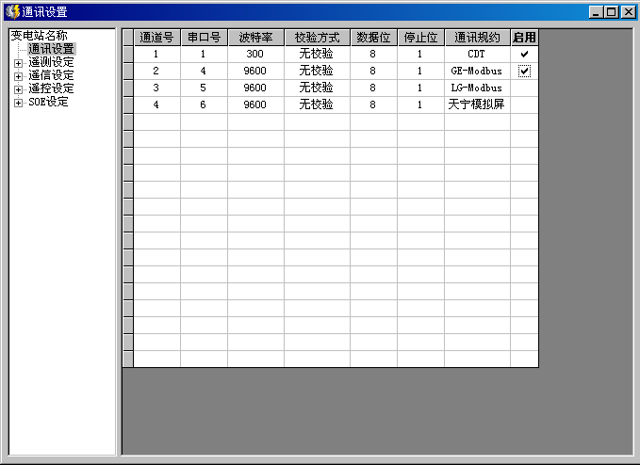
对于通道号、串口号或波特率，用鼠标单击该参数，直接输入值就能修改其内容；
启用参数直接用鼠标点击可在选择与否之间切换。
对于校验方式，数据位停止位和通讯规约，用鼠标点击该参数后会出现一个下拉列表框，提供可供选择的选项，点击所需选项就可以设定参数。如下图所示：
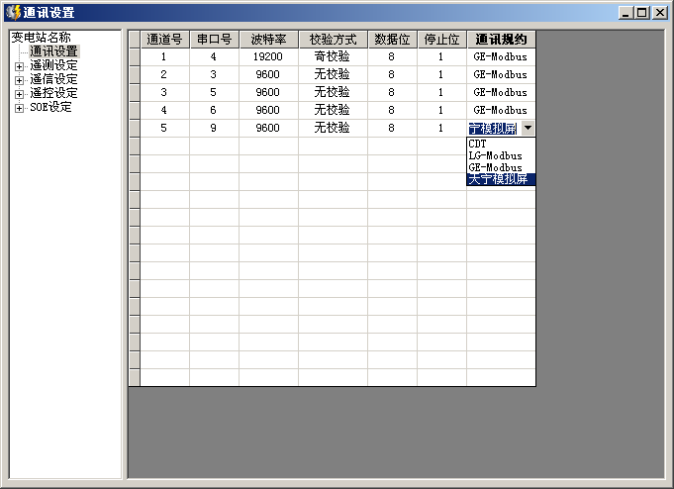
注意：因为以上参数牵涉到数据的传输形式，因此设置完成后必须重新启动系统
2、设备参数设定
参数属性类型可分为遥测设定（含测量值）、遥信设定、遥控设定和SOE设定四种。
在某些新版的软件中，我们也称之为数字量设定，状态量设定，遥控设定和保护信号设定。
为了便于操作，在每种设备下面分别设有母线、断路器、隔离开关和其他设备几种设备类型的过滤条件，我们可以选择某个具体的属性页来观察某类设备的通讯参数，例如查看某个其他设备的遥测设定参数，就单击遥测设定左边的“+”号，选择其他设备如下图所示：
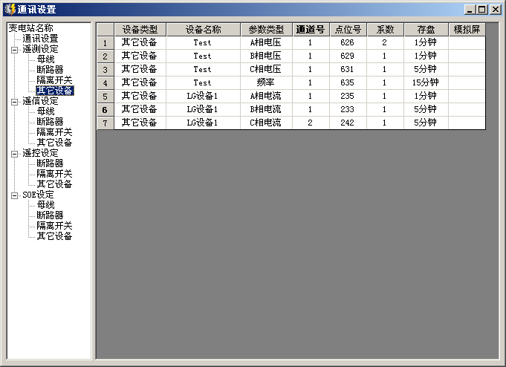
对于不同类型的设备，需要进行不同的设置。
设置参数时最重要的是设置点位号，同一通道采集的同样参数的点位号不可以重复。点位号的设置需符合所采用的规约。按照规则在相应位置输入点位号即可。
在这些参数中,系统通过设备类型、设备名称和参数类型唯一确定某一设备的具体参数，是不允许更改的，因为他们确定的是某一设备的具体参数、而后面的通道号、点位号、系数、存盘是可以更改的，他们是用来设置信息通讯过程中的各个参数。
- 对于遥测设定，可设定参数的通道号、点位号、系数、存盘周期和模拟屏点位。遥测参数返回的是数据量的值，选择希望采集的数据量，除设置这些参数的通讯参数之外，还要确定存盘周期，如果选择不保存，数据将不会被传送到实时数据的采集表中。
- 对于遥信设定，可设定参数的通道号、点位号、取反状态和模拟屏点位号。遥信参数中多为开关量，只有True和False两种取值，因此要决定是否去反，去翻后将得到截然相反的另一种状态。
- 对于遥控设定，可设定参数的主点位、辅点位（对于有些系统，分闸操作和合闸操作是分开的，分别用主辅点位来设定）和五防系统点位号。对于多数厂站并不采用主辅点位进行遥控，所以一般可以直接添加主点位作为遥控点位号。五防点位需有五防厂家提供点位号。
- 对于SOE设定，主要根据传输的数据类型设置参数传输的点位号。。
3、设定操作的注意事项
- 在设定窗口中，双击数据栏顶部标签可以对该栏数据排序。再次双击可以逆向排序。
- 在设定点位号时系统会自动查找是否有重复点位，若有则警告并放弃修改操作。系统检查重复点位仅在当前过滤窗口中有效。也就是说：若某断路器的某参数设定为123号点位后，进入隔离开关过滤项后仍然可以设定另一设备的某参数使用123号点位。对此，请务必注意。
- 美国通用（GE）设备的点位号，均为内部数据号，原则上禁止修改。
- 五防点位和模拟屏点位必须相关厂家提供或协商确定。
- 参数修改完毕后，应该立刻重新启动数据处理模块，使它生效。
第四节 实时数据
为了便于进行管理和统计，系统定期对一些数据的值进行记录和统计。但系统存盘周期不会太高，对于采集数据的反应不够快捷直观。这时可以通过实施数据窗口了解当前最新的数据变化。本模块主要是对实时的数据进行采集，是反映某一时刻或某一时段系统数据值的真实体现，不需要进行修改。另外，为了便于调试和分析，在这一模块中可以监测到通过串口的报文，需要的话可以保存部分数据。
本系统提供了多种数据显示方式，除了最基本的数值显示外，还提供了饼图、棒图和曲线图等显示形式。并且提供了非常灵活的图形硬拷贝输出功能。
在数据处理模块的主界面点击实时数据按钮即可打开实时数据窗口。
1、实时数据的显示
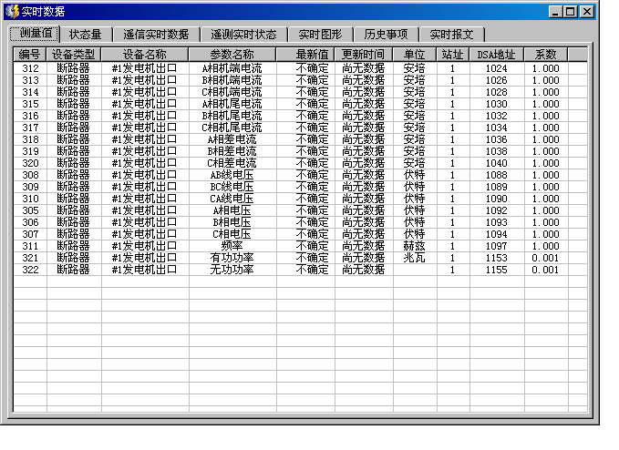
测量值：（专用于美国通用（GE）设备的数值显示）
编号所显示的数字仅供内部调试使用；
设备类型、设备名称和参数名称唯一确定了一个数据；
最新值是该项数据最后一次上报的数值；
更新时间是该项数据最后一次上报数值的时间；
单位显示数据的计量单位；
后面的站址和DSA地址均为GE设备的内部设定，供调试使用；
系数与上送值的乘积得到最新值。
状态量：（专用于韩国LG设备的状态显示）所返回的是某些设备参数的状态值，为布尔型变量，表征一种设备属性的分合状态。
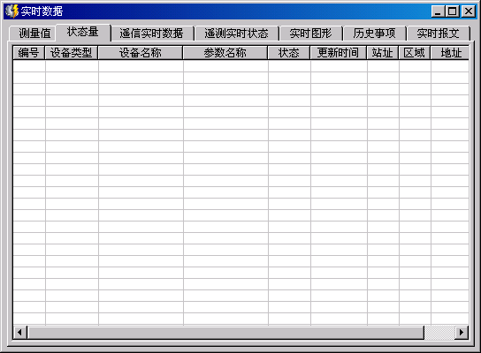
编号栏所显示的数字仅供内部调试使用；
设备类型、设备名称和参数名称唯一确定了一个数据；
状态是该项数据最后一次上报的分合状态；
更新时间是该项数据最后一次上报状态的时间；
后面的站址和数据区域均为LG设备的内部设定，供调试使用，站址显示设备所设定的站址号，区域中显示设备所属的数据区域。
地址类似于LG设备的点位号。
遥信实时状态：（用于SDP系列设备）
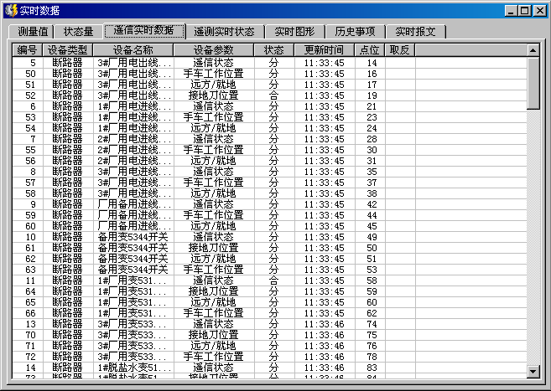
编号栏所显示的数字仅供内部调试使用；
设备类型、设备名称和参数名称唯一确定了一个数据；
状态记录当前最新状态，状态产生的时间作为更新时间。
遥信状态的显示方式和状态量基本一致，对于需要取反的参数要在取反的属性下打√
当前状态用“分”/“合”表示；
取反状态用“是”/“否”表示。
遥测实时数据：
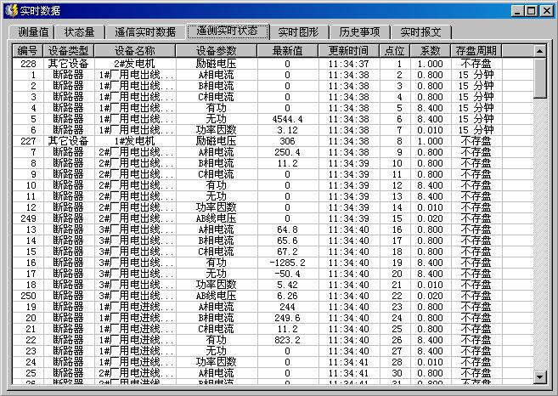
编号栏所显示的数字仅供内部调试使用；
设备类型、设备名称和参数名称唯一确定了一个数据；
最新值是该项数据最后一次上报的数值；
更新时间是该项数据最后一次上报状态的时间；
后面的站址和DSA地址均为GE设备的内部设定，供调试使用；
此处的最新值为上报值与系数运算后的数值；
存盘周期为保存历史数据和实时数据的周期。
操作技巧：
- 点击标题栏可以依据此栏数据排序，如果设备的名称和点位比较有规律，将对查找各个参数的值非常有好处；
模块启动后自动显示已经保存在数据库中的最后数据；对于从未收到数据的参数，将在最新值或者状态栏显示“无数据”，在更新时间栏显示“尚未更新”；按照更新时间排序可以有效地确定哪些数据正在更新。
2、实时图形显示
作为数字显示的补充，图形化显示的数据更加直观，更能体现整体变化趋势，是不可替代的补充。本系统提供了强大的实时图形显示、输出功能，可以满足用户的要求。
可以通过左上部的五个按钮来修改和打印图形。
要使用实时图形必须先创建图形方案。点击窗口左侧上方的新建按钮，出现下面对话框：
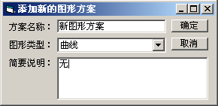

填写图形方案名称后，在图形类型中选择合适的类型，点击确定。
根据数据性质的不同，系统提供了曲线、棒图和饼图这三种图形表现形式。
然后在上方中部的参数选择框中选定欲观察的参数，如下图：
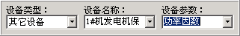
点击左侧的添加按钮，所选数据将出现在左侧下方的参数表中。
相应的在下侧选中参数后，点击剔除按钮可以将该参数删除。
而删除按钮则用来删除选中的整个图形方案。
按下打印按钮则进入打印窗口，输出当前图形。
在显示图形的时候，还可以选择显示底部图例和动态标签，想要显示哪个部分，只要在在它左边的方框中打“√”就可以显示了。
显示图形的参数会显示在左侧下端的列表框中。
鉴于各种数据的不同特性，我们显示图形所用的曲线图、饼图、棒图，他们分别有着自己的特性。
曲线图：对于一些关注随时间而产生变化的量，应该使用曲线图：
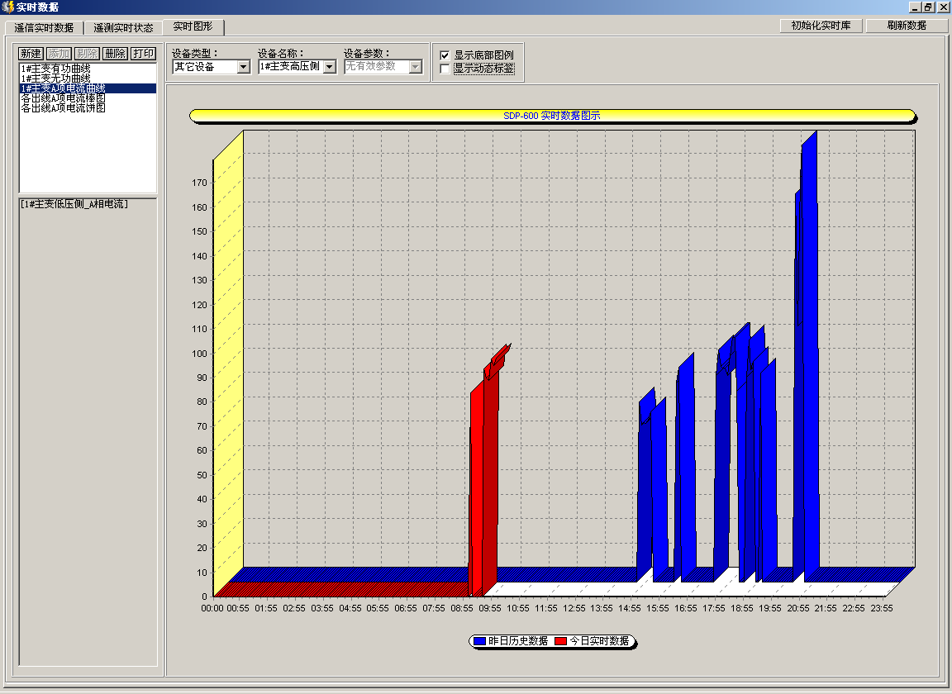
如上图所示：蓝色曲线表示昨日数据，红色曲线表示当日数据。曲线图非常适合描述参数在一天内随时间变化而产生的变化，是纵向数据分析的得力工具。
棒图：
对于多个并列性质的量，应该用棒形图表现。如下图：
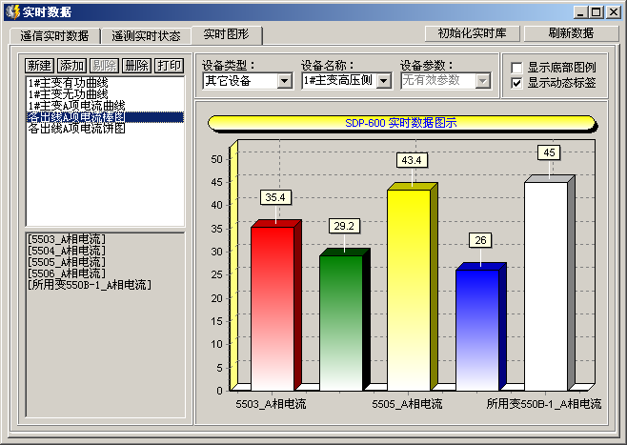
饼图：
对于多个比例分配的量则以饼图表现最佳。如下图：
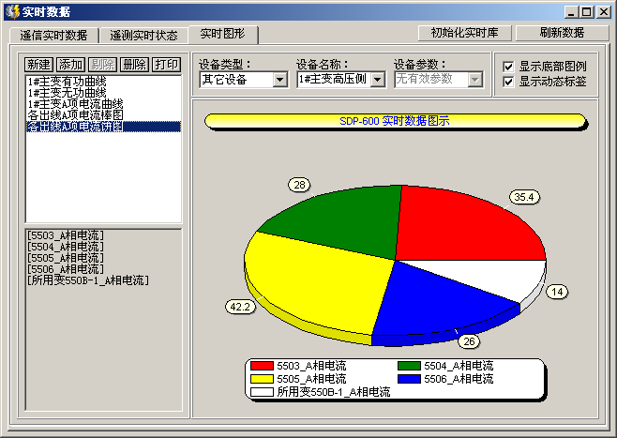
每个曲线图方案只允许显示一个参数。
每个棒图或饼图方案可以添加多个参数，并自动分配不同的颜色。
系统会自动排放棒图的位置，分隔饼图的区域。
缩放和移动的技巧仍然适用。
当底部标签随着参数增加而产生覆盖时，系统会自动隐藏其中的某些参数名。
操作技巧：
注意只有在通讯设置中选择了保存数据后，该参数才会出现在上侧的参数选择列表中。如图所示，只有两个A相电流才会出现在下拉列表中。并且每隔五分钟存储一个数据。
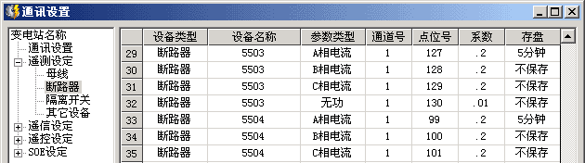
- 勾选显示动态标签选项后，曲线的每个顶点处都将标出实际数值；用鼠标左键自左上向右下划定显示范围即可放大所选区域的内容；用鼠标左键自右下向左上拖动，即可还原为全局视图。按下鼠标右键可以自由拖动画面内容，如下图所示：
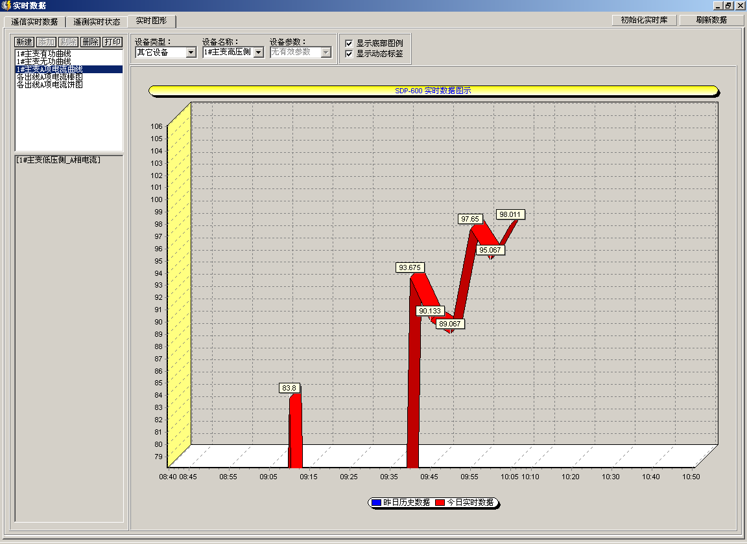
打印输出功能：
点击打印按钮可以进入打印当前图形窗口。用户可以自由的点击拖拽预览窗口中的边框虚线或者图像，以确定打印输出位置，实现真正的所见即所得。
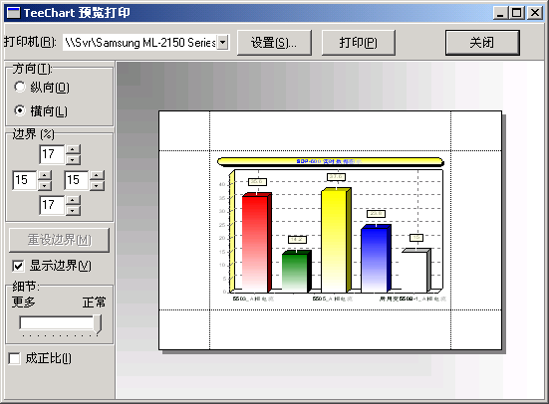
可以通过方向、边界、细节等改变图形打印的效果。
3、历史事项
点击实时数据窗口的历史事项选项页，可以看到数据库中保存的最近发生的300条历史事项。并且，所有的最新事项也将逐条出现在表格顶端。记录包括事项类型、事项更新时间、事项信息内容。如下图所示：
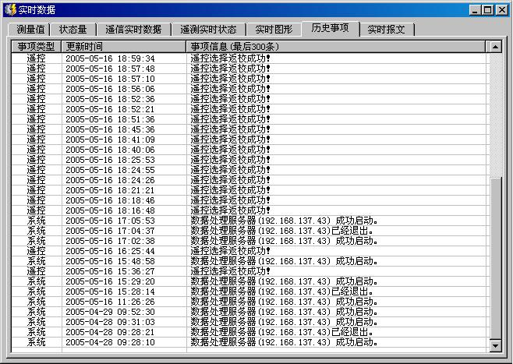
注意：
系统发生的事项分类后将同时出现在三个地方：
- 数据处理模块主窗口的底部状态栏；
- 数据处理模块中实时数据窗口的历史事项页面；
- 人机交互模块的底部事项窗口。
其中数据处理模块的状态栏只保存最新发生的一条，人机交互模块底部保存从它最后一次运行开始到现在的记录，而历史事项则始终是最近发生的三百条。
4、实时报文
为了便于调试和观察，本模块还可以监测接收和发送数据的报文，按照通道来区分，可以分别显示各个通道下发或接收的16进制报文。如下图所示：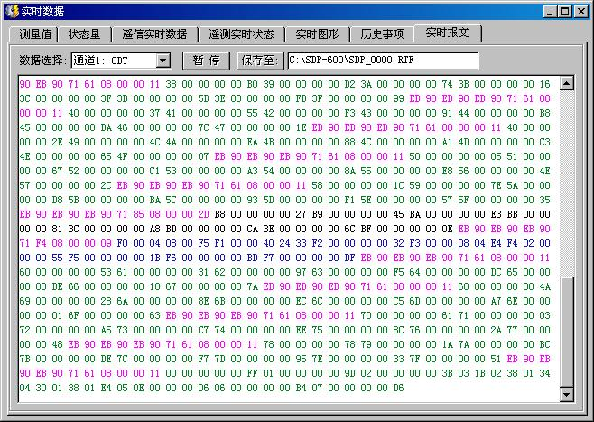
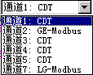
在数据选择的下拉列表框里,可以选择数据传输的数据通道，如图：
数据通道是以在通讯设置里添加的inUsed为真的数据通道为待选对象的。
每个数据通道都有独立的报文，可以在下面显示出来，但是不能同时显示两个
通道的报文。
点击“暂停”，数据将会停止显示，而暂停的位置也会显示“恢复”，点击“恢复”，数据恢复显示，这里的暂停和恢复只是针对16进制报文，并不影响程序的正常运行，也不影响数据的实际传输。点击“保存至”，当前数据会以RTF格式自动保存至目录C:\SDP-600目录下，默认文件名为SDP_0000.RTF,其中0000为编号，每次保存后会自动增加。
第五节 报表打印
报表作为一种监查和记录的手段，在电力系统中非常重要。报表的制作和生成系统也是电力相关软件的重要功能组成。本系统提供了简单方便的报表功能。
1、构造报表模板
制作报表，首先要构造报表模板，在开始→所有程序→SDP2004电厂电站后台监控系统→报表模板构造工具，打开报表模板构造窗口。
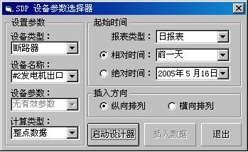
报表类型分为日报表，月报表，年报表三种，因此相应就有日月年的相对时间，日报表以天为单位，打印小时数据，月报表以月为单位，打印日数据，年报表已年为单位，打印月平均数据。相对时间以绝对时间为基准，就可以精确的打印出任一阶段的报表
报表可以横向或纵向输出，因此可以在插入方向栏的单选框中选择纵向排列或者横向排列，通常我们默认为纵向排列
参数设置完成后点击启动设计器，设计器的基本操作与微软的Excel非常相似，简单易用。简述如下：
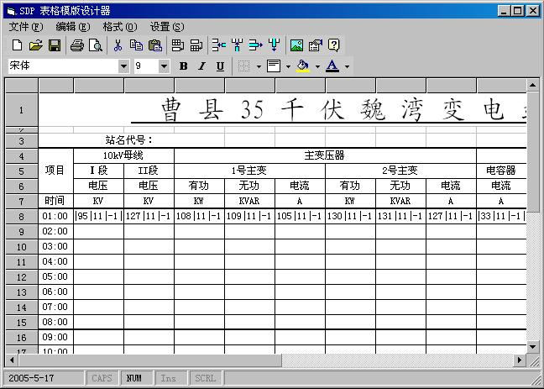

菜单项和工具条：
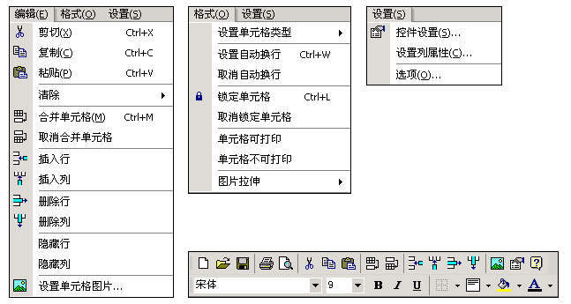
如果需要在报表中加入公司标志等图片内容，可以点击设置单元格图片按钮。如下图：
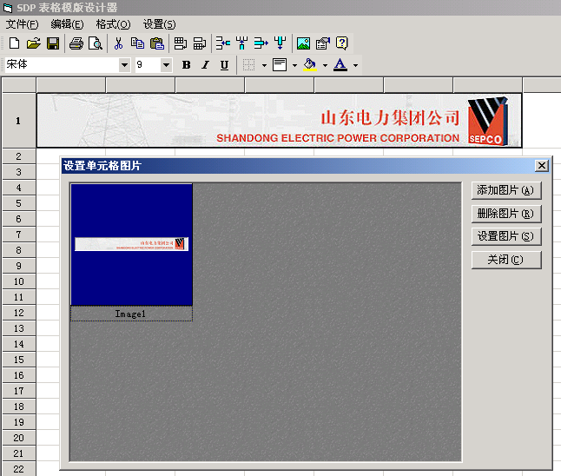
模版设计器的功能菜单：
- 文件菜单列表：
新建：表示建立一个新的模版设计器；
打开：表示打开一个已有的模版设计器；
保存：表示在当前位置保存正在设计的设计器；
另存为：表示更改路径保存当前设计器；
导出：可以根据需要把表导出为HTML类型或者Excel类型、另外还可以导出为ＸＭＬ文件。
它的下级菜单如图所示；
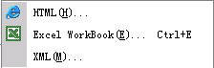
页面设置 用于设置打印时页面显示状态；
打印预览 是提前在计算机上观看报表打印效果。
打印 指将报表打印输出。
退出 关闭模版设计器
编辑菜单列表
插入行 指在末尾添加一行；
插入列 指将末尾添加一列；
删除行 只删除选定的某一行；
删除列 删除选定的某一列；
隐藏 指将所选行或列设为不可见。
设置单元格图片 选择这一命令后打开图片对话框，可以添加、删除和设置图片。
添加图片 从选定的目录中寻找已存在的目录把他添加到相应位置上，
删除图片 删除选中的图片；
设置 对图片的属性进行设置；
在完成表格模版框架后，在合适的位置插入数据参数。

以日报表为例，简述制作报表的一般步骤：
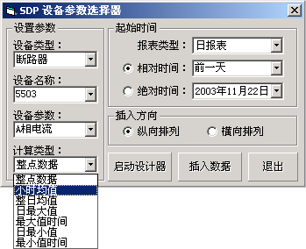
- 依据报表的类型选择日报表、月报表或者年报表；依据所需报表的时间要求确定相对时间或者绝对时间；依据报表的排版方向选择数据插入方向。
- 一般我们在横向或纵向的方向上留下24个空格准备插入数据，另外为了表征这些数据需要制作描述性的表头。如果需要记录最大最小时和发生时间，则另外预留空格。
- 然后我们要做的是在01:00后对应的空格内插入数据。在设备参数下面的各个列表框中选择报表中所要打印的参数，首先选择设备类型，选定后设备名称列表中会排列出该类型的所有设备，选择某一设备，在设备参数的列表中会显示他的所有有效参数，选择要显示在报表中的参数（只有已经建立的设备和已经激活的参数才会出现在列表框中），依据所需数据的类型，在整点数据、小时均值、整日均值、日最大值、最大值时间、日最小值、最小值时间中选择合适的计算类型。点击插入数据就可以将数据写在表中。这样报表就制作完成了，当我们生成报表时，系统会从01：00的位置开始，到00：00结束，插入这一整天的数据，并且相应插入日最大值，出现时间等参数点击插入数据后，系统将自动在设计器的当前位置插入所选参数和类型的特征字串。
- 插入所有数据后，保存报表模版至C：\SDP-600\BIN\TAB目录下。
注意事项：
- 只有设置过存盘的参数才会出现在设备参数表中。
- 如果选择纵向排列，那么在此单元格正下方插入的参数有可能因被覆盖而失效；
如果选择横向排列，那么在此单元格正右方插入的参数有可能因被覆盖而失效。
- 若插入失败，应关闭设计器，重新点击启动设计器按钮，重新打开设计器。
- 模版编辑完成后，必须以缺省扩展名保存在 C:\SDP-600\BIN\TAB 目录下。
2、报表打印
设计完模板后就可以直接点击数据处理模块的报表打印按钮进入打印界面，打开窗口时，系统将自动打开列表中第一个报表模版，生成最新的报表内容。
相关的操作均在菜单项里面。包括设置时间、打印机以及预览和打印等功能。
进入页面后，系统将自动打开并生成左侧报表模版列表中最上面的模版。调整报表日期设定可以打印以前的历史数据报表。
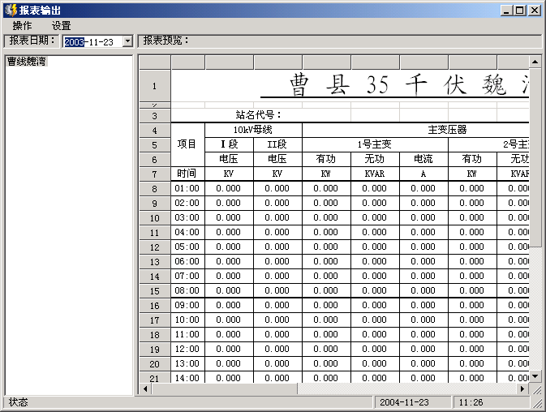
所设计的模板会出现在左侧的列表中，从列表中选择某一模板，右侧就会有相应的图表
在这个界面中只有2个菜单，操作和设置。
- 操作菜单项列表：
刷新模板列表 在列表中选中模板后点击此项，表格才能够刷新为新的模板。

打印预览 提前观看打印结果的样式。
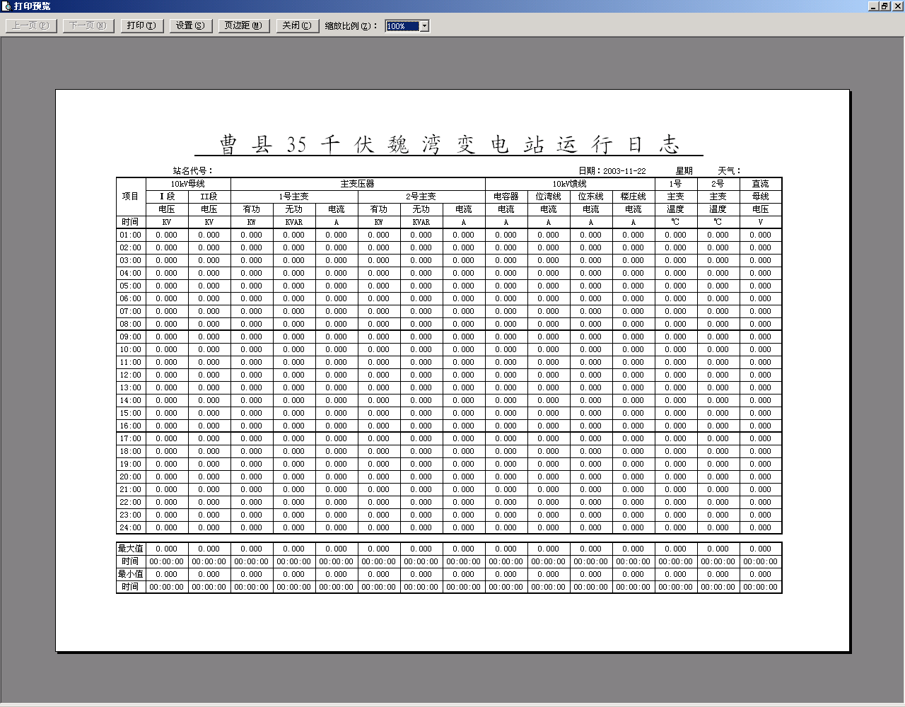
立即打印 打开打印机进行输出。
关闭窗口 关闭当前窗口。
- 设置菜单项列表：
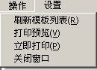
指定报表时间 利用此项更改界面中报表日期，从而选择报表中所显示数据的采集时间。点击▽出现如下电子日期显示，选择左箭头日期向前退1个月。选择右箭头日期向后延迟一个月鼠标单击选择是某一月的哪一号。
也可以通过直接输入来更改日期，输入时注意只有暗色区域时即表示选中时才能修改，如图：
这时输入的数字只能更改2005，如果想要更改9或16，则必须使用鼠标点击或者利用键盘上的“←，→”移动光标使相应位置也为暗色的背景。
打印机设置 对打印前打印机的参数进行设置。
第三章 人机交互界面的应用
人机交互界面是现场调度和后台操作人员使用最多的模块，它负责将接收到的抽象数据具体化显示在操作者面前。它要求操作简单便捷、响应迅速，画面美观柔和。
第一节 创建人机交互界面
1、接线图绘制工具的构成
运行C:\SDP-600\BIN 目录下SDPDRAW.EXE程序，或者执行 开始-〉程序-〉SDP2004电厂电站后台监控系统路径下接线图绘制工具，即可看到绘图界面。
下图所示就是接线图的绘制工具，我们就是利用它完成对系统接线图的绘制。
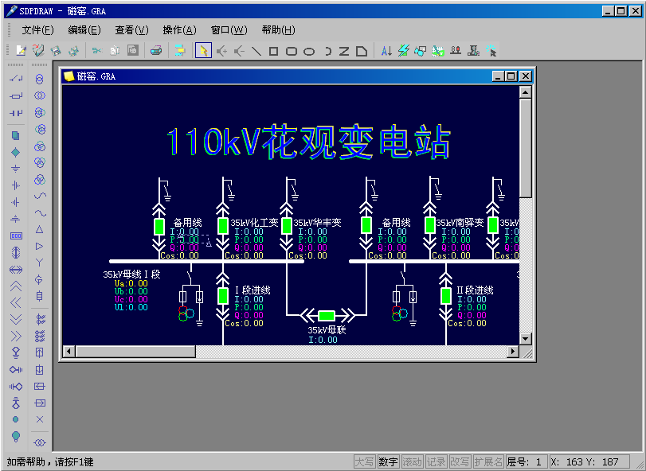
如图中默认显示两个工具条。水平方向的工具条包括的主要是功能按钮，用于绘图过程中的动作命令的实现，竖直方向的主要是电力设备，工具条可以通过拖拽改变形状和位置，用户可以自行调整
水平方向的工具条按功能划分可分为四部分：
- 最左端是用于对图形文档的基本操作，依次为新建、打开、保存、全部保存，
新建 打开一个新的文档界面
打开 则要从已保存的文件中选择一个已有的图形文档打开
保存 将选中文档保存在文件夹当中，默认路径为文件夹C:\SDP-600\Gra路径下。
全部保存 指同时保存已打开的所有文档。
- 接下来是用于对文档内的部件进行编辑的基本操作，依次为剪切、复制、粘贴、打印，对齐，修改，其中对齐按钮点击后会打开另一组工具条，分别实现选中部件的上对齐，横中对齐、下对齐，左对齐、纵中对齐、右对齐、纵向均分、横向均分、图元等宽、图元等高。修改按钮选中后才能对选中元件进行位置和形状的修改。
- 然后是各种常见图形曲线的绘制，依次为直线、矩形、圆角矩形、椭圆、弦、折线、封闭折线，
- 最右侧是分别是字符、电力设备、读图元组、系统设备、设备信息、图片、热点等功能操作。

插入字符 是对图中文本信息的添加、编辑等操作，点击这个按钮，然后在文档中单击左键，就会出现如下对话框：
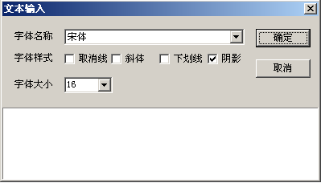
在这个对话框中设置字体的名称、样式、大小、进行设置，名称的列表中存储了许多常用字体类型，根据需要做出相应的选择。字体样式包括取消线、斜体、下划线、阴影，可以通过相应的组合来确定文字的显示形式。在字体大小中可以改变显示文本的大小，不仅可以从列表中选择数字，也可以根据需要直接输入。在对以上文本属性进行设置后，在下面的白框中输入想要显示的文本内容，就会在文档中显示出来。
对于文本信息的颜色设置，可以选中该文本，然后点击右键，会出现一个菜单，选择其中的颜色/线形，就会出现如下的对话框，
想要选择字体的前景色，用鼠标左键双击该颜色，想要选择字体的背景色，用鼠标右键双击该颜色，如果需要的颜色不在这些颜色中，点击“OTHER”就会出现更多的候选颜色：
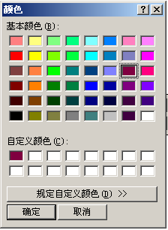
如果对这些颜色仍然不满意，就点击“规定自定义颜色”，选择自己中意的颜色
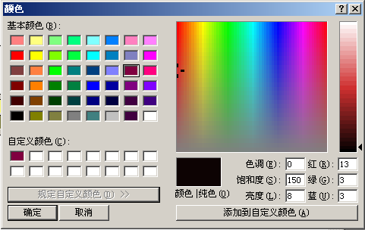
修改右侧颜色的各个属性值，选择好以后点击“添加到自定义颜色”就会出现在左侧的自定义颜色中，这样就可以采用这个颜色了。
想要退出图形设定对话框，可以在文档上点击右键，单击一下已选中的颜色/线形，自然就把它关闭了。
插入电力设备 电力设备按钮用于打开电力设备的工具条。如下图（本图为自左向右纵向顺序）所示：
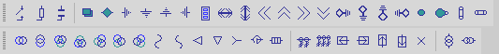
这些电力部件依次为刀闸，开关，电容器，立体开关、菱形刀闸、上接地符、左接地符、右接地符、下接地符、分接头，上下双箭头、左右双箭头、上下手车刀闸、左右手车刀闸、下上手车刀闸、右左手车刀闸、上菱形接地刀闸、右菱形接地刀闸、左菱形接地刀闸、下菱形接地刀闸、相交符，通信灯、横隔板、竖隔板、纵向双绕阻变压器、横向双绕阻变压器、右向三绕阻变压器、左向三绕阻变压器、上向三绕阻变压器、下向三绕阻变压器、等边三绕阻变压器、左交流符、右交流符、竖三角符，横三角符、星型连接符、限流电抗、避雷器、CT2、CT3、上箭头框、下箭头框、左箭头框、右箭头框、叉号、横向CT、竖向CT。
将设备点击选取放在文档上后，在该设备上点击鼠标右键，点击设备属性，就可以设置该设备的属性，如显示类型，大小，宽度，刀闸开口方向等。
读图元组 用于打开已经绘制的图形文档。点击此按钮，会出现如下对话框：
通常绘制的图形保存在Gra文件夹中，默认目录为这个目录，选择所要打开的图形文档，点击打开，实现打开文档的操作。
插入系统设备 打开系统设备工具条，这个工具条上包括服务器1、
服务器2、服务器3、工作站1、工作站2、工作站3、工作站4、工作站5、工作站6、工作站7、显示器1、显示器2、笔记本、联络线、打印机1、打印机2、集线器1、集线器2、UPS、RTU1、RTU2、通道柜、天文钟、模拟屏、投影仪。
设备信息 选中这个按钮后，在某一文本上双击鼠标，就会出现如下对话框
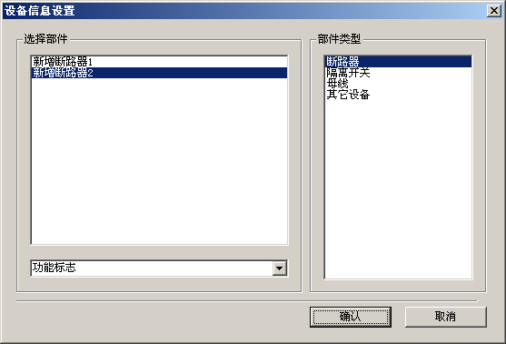
在右侧的列表中选择部件类型，左侧就会显示出该类型的所有部件，选中该部件，并在左下方的列表中选择所要显示的设备信息，点击确认，图形上显示的是该参数的值。在这个信息的前面最好再加上文本注释。这个连接将图形界面与数据处理的实际参数连接起来。
]
对于数据值的显示，在某一文本上点击右键，选择“遥测显示方式…”就会出现如下对话框：
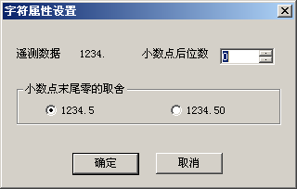
这个对话框用于对遥测数据的显示方式进行设定，小数点后位数确定数值保留几位小数，小数点后的末尾如果是0的话，可以通过小数点末尾零的取舍决定是否显示，不显示则选择单选按钮的“1234.5”，显示则选择单选按钮的“1234.50”这个操作也可以点击菜单“查看”，遥测显示方式来实现。
设备图片 选中图片，用鼠标在文档上圈定一个位置，这个位置确定图形显示区域，
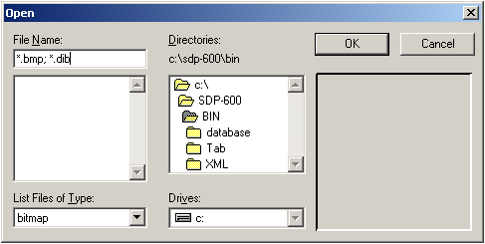
在List Files of Type列表框中选择图片的类型、File Name 下面的文本框中显示文件扩展名，文件列表显示在下面的列表中。中间Directories显示的是图片的路径，Drives显示图片所在驱动器。在列表框中选中图片，就会在右侧的方框中出现图片预览，确定选择该图片时单击“OK”完成图片选择。

热点 热点部分用于链接图形，具体操作如下：
点击这个按钮后，双击文档中某一元件，将会出现如下对话框：
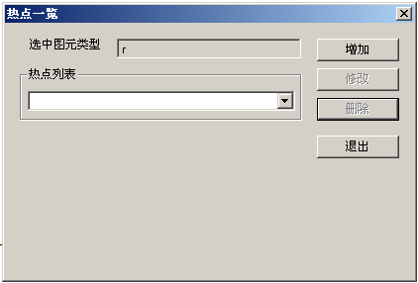
点击“增加”添加热点列表，打开图形热点窗口
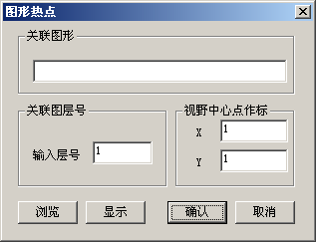
点击“浏览”打开Gra文件夹中可供选择的图形，选择要添加的图形，点击打开
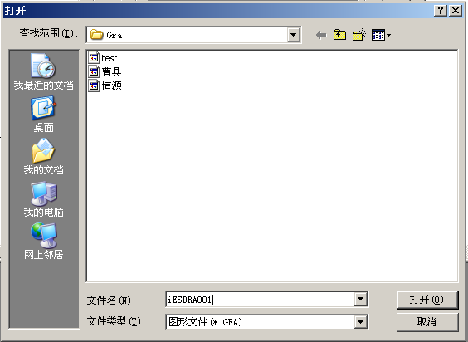
设置图形热点中的关联图层号和视野中心点坐标。点击确认，完成添加
点击“增加”添加热点列表，打开图形热点窗口。
热点连接完成后，点击添加了热点的部件，将直接链接到所连接的图形。
2、绘制接线图的建议步骤
- 确定背景色，在文档上单击右键，选择“背景色…”就会出现颜色选择对话框，这个颜色为整篇文档的背景色。
- 添加元件，首先要对所有的元件进行布局，以确定元件所占用的空间和位置，将选中的图形搁置在图形文档上，改变他们的大小和位置，使他们布局合理。
- 添加连线，使图形成为一个有机整体。注意不同位置线型的不同，这可能影响到整个图形的美观，同时注意电力行业对颜色和形状等相关的标准。
- 添加需要实时观察的元件的参数类型，一般遥信状态直接连接设备，而遥测数据则要借助文本框，最好加上必要的描述以便于区分不同的参数，使他们在图形上直接显示出来，且调整他们的颜色和位置，使图形美观。
- 保存图形。一般存储到C:\SDP-600\Gra路径下。
以上操作的具体方法在介绍工具时皆有体现。

操作技巧：
在文档的显示界面上，鼠标的样式为十字形，有利于我们所进行的操作。
- 改变元件位置或大小：点击工具栏上修改按钮，然后双击要改变的按钮，这时文档中会出现几个小三角号和一个虚线框，想改变元件的位置，鼠标单击虚线内任意位置，直接对元件进行拖拽，想改变元件大小，让鼠标十字中心放在小三角号中心，图形就会相对另外小三角产生形状上的变化。就可以移动鼠标改变元件大小。
- 注意线型具有方向性，也就是说起始和结束的两个三角号是有区别的，注意拖动不同三角号对图形的影响。
- 图形可以局部复制或粘贴，这对画图会有很大帮助。但是同时注意复制时会连带复制所连接的参数，粘贴后请重新参数，以免造成不必要的影响。
第二节 人机交互界面的应用
1、人机交互界面的构成
用户在监控过程中主要的操作都是在这一部分进行，比如遥控和对位等。因此这部分对用户来说更应该详细的了解。在本模块中显示设备的分合状态直观，数据清晰易读，操作简捷，为用户提供了方便。
当第一次启动时，初始界面如图所示：（以后启动会默认自动打开最后打开的图）
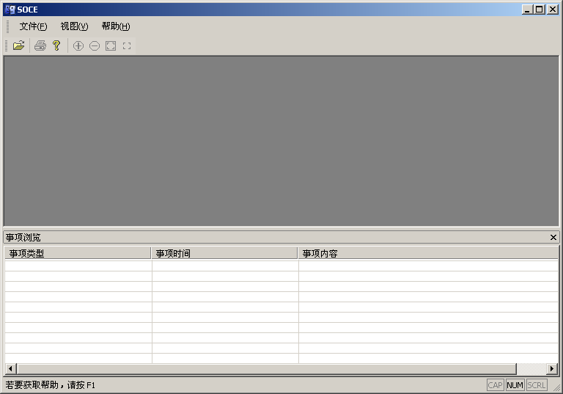
要打开已经设计好的图形文档，可以从文件菜单下选择打开，如图：
出现如下对话框：
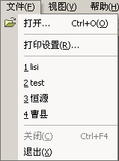
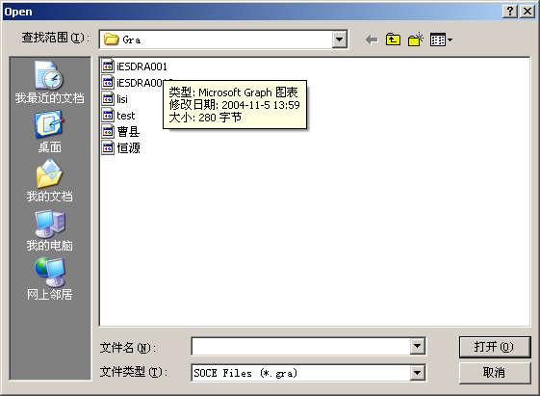
在对话框中选择所要打开的图形，即可打开我们需要的接线图。
菜单项与工具条的主要功能：
对于这个界面，菜单项里多数主要功能均在工具条中体现，下面简单介绍一下工具栏的功能，它包括以下几部分：

：打开，在图形文件夹Gra中选择要打开的图形文档。与文件菜单下“打开”相同效果。
：打印，打开打印对话框，对打印的范围和份数进行设置，点击“确定”完成设置，就可以打印输出了。
：放大，可以按一定比例的放大图像。可以重复执行，不停放大。点击右键选择放大可起到相同效果。
：缩小，可以按一定比例的缩小图像。可以重复执行，不停缩小。点击右键选择缩小也可以起到相同效果。
：整图显示。点击右键选择全图显示也可以起到相同效果。
：恢复原始大小。点击右键原尺寸显示也可起到相同效果。

- 文件菜单列表
如果数据处理模块刚刚启动，要打开已经设计好的图形文档，这时的文件菜单下选项只有打开、打印设置和退出几个选项，如果已经打开一个图形，则会出现以下功能列表。
打开：点击将弹出打开对话框，选中一个图形文档，点击打开，则会显示该图形文档。
打印设置：指当打印输出时，对打印格式进行设置 。
退出：则退出当前界面。
文件菜单列表下面记录近期打开过的图形文档，可以直接从此列表选择打开近期图形。
当打开一个文档后，文件菜单增加了关闭、保存，另存为、打印预览等菜单。
关闭 指关闭当前打开的最前端的图形，
打印预览 指提前观看打印效果。

- 视图菜单
视图一栏中有两个选项，包括工具栏和状态栏，√表示选中，选中则显示工具栏或者状态栏，否则就表示未选中，在窗体里看不到未选中的部分。
如果同时打开多个窗口，可以对窗口的显示的排列方式进行控制，这些操作在窗口菜单中实现：
- 窗口详细菜单如下：
新建窗口 新建一个新的图形文档，显示图形为最前端窗体。
层叠 将打开的窗体一个叠一个的显示在界面上，如图：
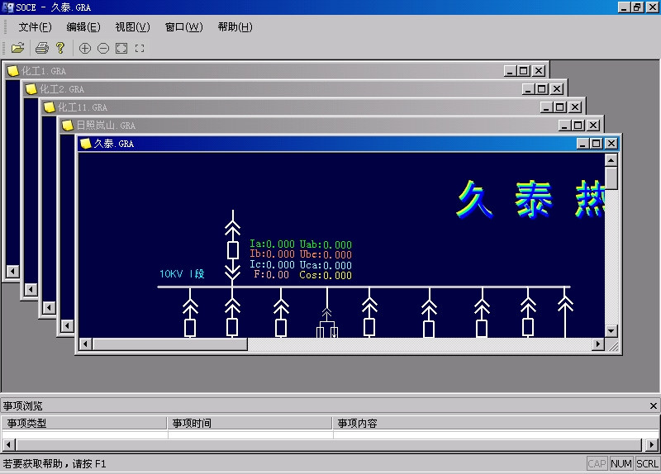
平铺 则是将打开的窗体并列的显示在界面上，如图所示：
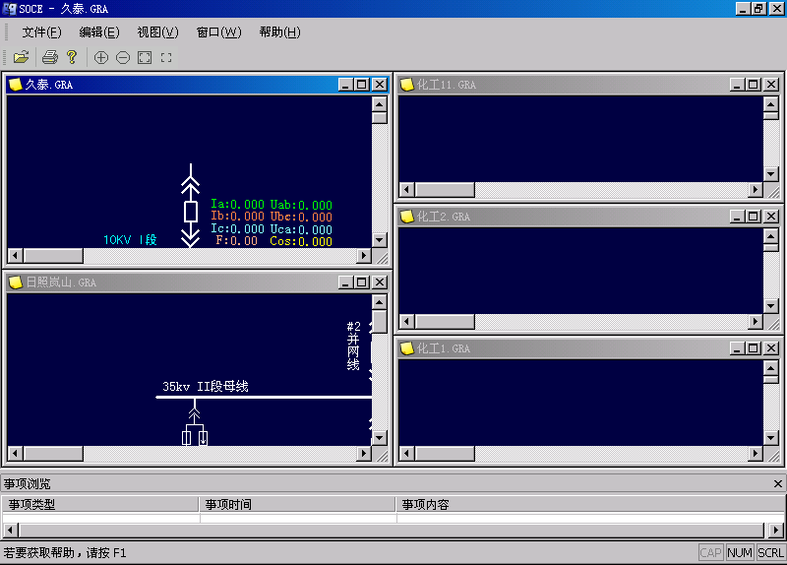
在成功打开过一次图形后，下一次启动将自动打开最后一次打开的图形。
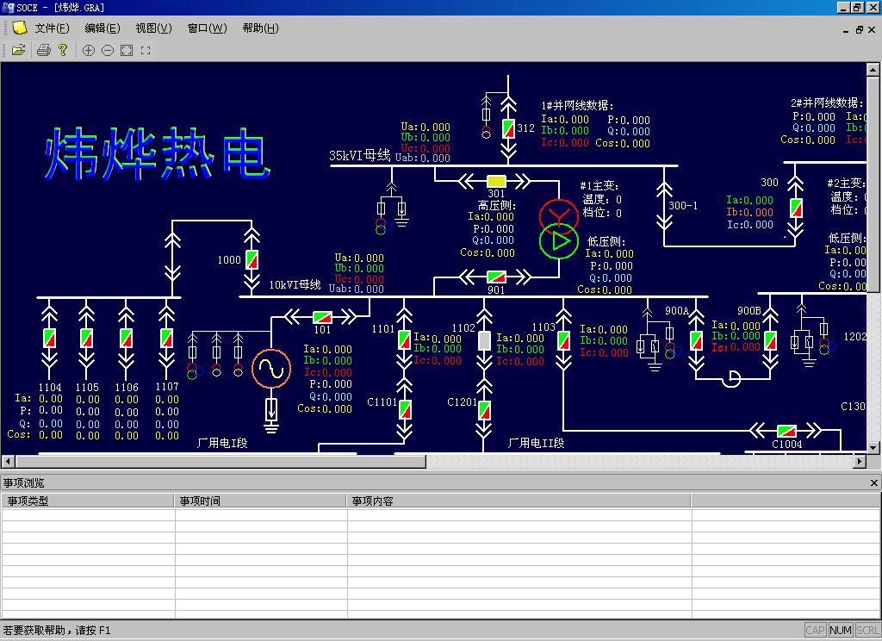

帮助菜单中的关于SOCE,显示下列信息：
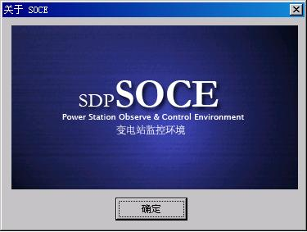
事项浏览：
事项记录里显示了近期发生的事项、时间、内容，离当前时间最近的位置在最上方显示。
点击事项表格右上角的╳就可以关闭事项浏览的表格，关闭以后会整个界面全部显示图形，关闭后再也不能打开，因此建议不要选择关闭，只要把它拖到最下端就可以了。
最新发生的事件总是显示在最顶端。
鼠标放在图形和浏览部分的分隔线上，可以拖动改变二者相对的比例。
2、命令操作
右键单击断路器设备，会出现以下功能菜单：
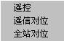
当断路器状态发生变位而处于闪烁状态，或者系统刚刚启动初始化图形界面时出现闪烁，只有对位才能让它停止闪烁。

遥信对位：
当某一开关发生变位，图形上的断路器设备会发生红绿交替的闪烁。此时就需要进行对位。右键单击刺开关，选择遥信对位则可让开关停止闪烁，但是由于遥信对位只针对单个开关，功能有限，操作也不快捷，因此通常直接使用全站对位。

全站对位：
如果右键单击画面空白处，会出现以下功能菜单：
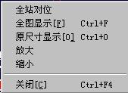
这个操作只要用鼠标左键点击全站对位就可以了，如果添加了操作员的管理功能以后，则需要在此操作执行前输入用户名和密码。遥信对位是将当前开关由闪烁状态变为保持状态，全站对位是让所有开关停止闪烁，同时停止报警音提示。
遥控操作：
只有在数据处理模块的通讯设置中添加了遥控点位号的设备才能遥控，而能否遥控分合则要看在设备管理模块中激活的参数。
鼠标右键点击要遥控的设备，左键点击遥控，出现以下功能对话框：
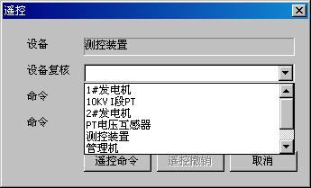
设备显示所要执行遥控设备的名称，为了不造成错误操作需要对设备进行复核，在设备复核的下拉列表中找到该设备，点击后才可以正确的执行操作，如果复核时选择了错误的开关，会提示请重新复核。
复核完成后点击遥控命令，如果成功收到返校信息就可以进行命令操作的选择，如下图所示，可选择遥控执行或遥控撤销，如果没有收到返校信息，则需要等待一段时间才可以重新遥控。
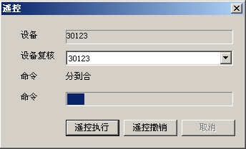
选择遥控执行则下发遥控命令，遥控撤销则取消本次遥控操作。以上操作信息将被记录到事项记录中。

注意：
- 如果启用了五防系统，遥控执行必须经过五防系统的允许。
- 对同一开关。短时间内不允许频繁操作

